UML | Diagramme  de Navigation  (DNAV)

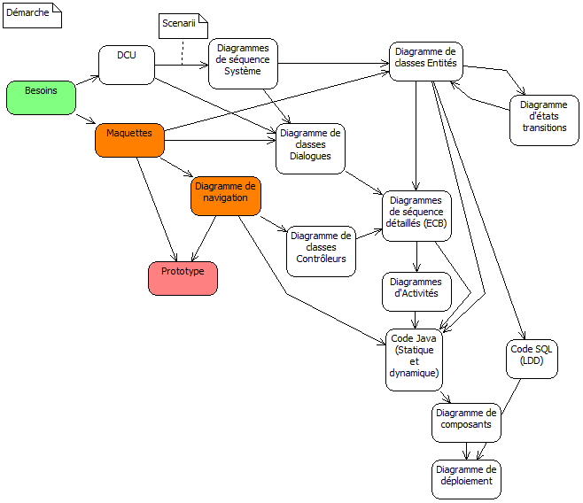

Table des matières
1.1 - Un diagramme de navigation ... 3
1.2 - Avant le diagramme de navigation 4
1.2.1 - Les maquettes 4
1.2.2 - Quelques outils de maquettage 4
1.2.3 - Maquette avec Balsamiq Mockplus 5
1.2.3.1 - Exemple 5
1.2.3.2 - DNAV dynamique avec Balsamiq Wireframes 6
1.2.3.3 - Exercice 7
1.3 - Présentation du DNAV 8
1.4 - Représentation du DNAV 9
1.4.1 - Les outils 9
1.4.1.1 - Début et fin du Diagramme de Navigation 9
1.4.1.2 - Les écrans-états 10
1.4.1.3 - Les transitions 11
1.4.2 - Exemple : diagramme de navigation E-Commerce (Front-Office) 12
1.5 - Diagramme de Navigation et codage 13

- Un diagramme de navigation ...

Un Diagramme de Navigation sert à représenter le cheminement, la cinématique de l'application ou couche Contrôle (Control), entre les différents écrans (IHM) de l'application ou couche Dialogue (Boundary).

Dans votre « Dossier de projet » tous les écrans devront figurer dans le DNAV.
Dans cet exemple seuls quelques-uns sont représentés.

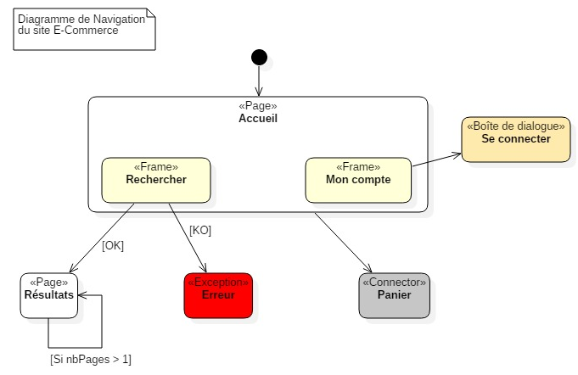

Mots-clés :

Maquettes, navigation.
Pseudo état initial (début), pseudo état final (fin).
Écran, Page, Frame, Connecteur, Exception, stéréotype.
Transition, garde, paramètre, self-transition.

Note : avec StarUML créez soit un Diagramme d’Etats soit un Diagramme d’Activités.

- Avant le diagramme de navigation

Ou après ...

- Les maquettes

Maquette : ARTS GRAPH. Modèle original, précis ou schématique, d'un ouvrage graphique destiné à la reproduction ; modèle d'une composition et de sa mise en pages précédant l'exécution. (Source : Trésor de la langue française-CNRS).

Dessins ou canevas représentant une vue concrète mais non définitive d'une IHM pouvant servir de support de discussion avec le client.

- Quelques outils de maquettage

Logiciel | URL | Système | On/Off | Générateur | Navigation | Free
Pencil Evolus | http://pencil.evolus.vn/ | WLI | Off |  | X | Oui/Non
Balsamiq Mockups | https://balsamiq.com/products/mockups/ | WI | Off | X | X
Cacoo | https://cacoo.com/lang/fr/ |  | On |  |  | Oui/Non
Mockplus | http://www.mockplus.com/ | WI |  | X |  | Oui/Non
Adobe InDesign | http://www.adobe.com/fr/products/cs6.html | WI |  | X
Justinmind | https://www.justinmind.com/ | WL | Off |  |  | Oui/Non
Axure | https://www.upwork.com/ | WL | Off | X |  | Oui/Non
Canva | https://www.canva.com/ | WI | Off |  |  | Oui/Non
MockFlow | https://www.mockflow.com/ |  | On |  |  | Oui/Non

NinjaMock | https://ninjamock.com/ | IAW | On |  |  | Oui/Non
Pencil Project | https://pencil.evolus.vn/ | WLI | Off |  |  | Oui
Figma | https://www.figma.com/ |  | On |  |  | Oui/Non
W : Windows, L : Linux, I : iOS.

https://www.lafabriquedunet.fr/creation-site-vitrine/articles/outils-creer-maquettes-site-web-wireframes/
https://www.figma.com/education/

Cf aussi :

http://korben.info/18-outils-gratuits-mockups.html

http://speckyboy.com/2011/02/23/10-completely-free-wireframing-and-mockup-tools/

http://codecondo.com/free-wireframe-tools/

- Maquette avec Balsamiq Mockplus

- Exemple

Authentification avec balsamiq mockups !

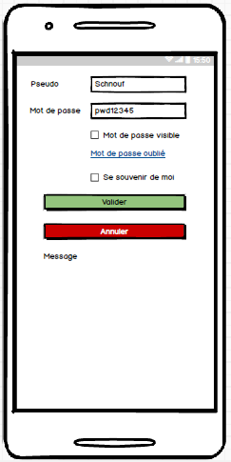

- DNAV dynamique avec Balsamiq Wireframes

Cf la vidéo balsamiq_two_frames_one_link.webm dans /videos/balsamiq.

Les écrans

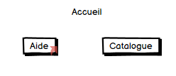

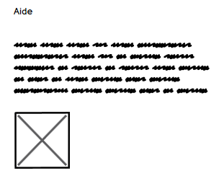

- Exercice

La maquette de l’inscription.

- Présentation du DNAV

Les Diagrammes de Navigation servent à représenter le cheminement, la cinématique de l'application ou couche Contrôle (Control), entre les différents écrans (IHM) de l'application ou couche Dialogue (Boundary) (*).
Ils peuvent être représentés par des Diagrammes d'États-Transitions, ce que nous allons exposer ici, ou par des diagrammes de séquence ou des diagrammes d'activité ou encore en utilisant le formalisme de la méthode MACAO (cf Pascal Roques « UML 2, Modéliser une application Web »).

Une navigation a un début et éventuellement une fin (Pour un site WEB il n’y a pas de fin).

Un état (le système à un instant t) dans ce contexte correspond à une maquette, à une classe dialogue : une page, une frame ou élément de page, une boîte de dialogue, une exception ou bien un connecteur (un sous-système).
Une maquette correspond le plus souvent à un Cas d'Utilisation.

Les transitions, passage d'un écran à un autre – elles peuvent être gardées ie qu'elles doivent satisfaire certaines conditions - , correspondent aux actions générées par les interactions – des événements - de l'utilisateur via des boutons, des liens, …

Les diagrammes de navigation sont dérivés des maquettes (copies d'écrans) ; un écran = un état.
Si les diagrammes de classes (les classes dialogue et les classes contrôle) existent, ils dériveront aussi de ceux-ci ; dans le cas contraire ils permettront la création de ces derniers.

(*) Les boundaries ont été représentés avec les maquettes elles-mêmes créées éventuellement avec les outils de maquettage (Pencil Evolus, Justinmind, Cacoo, Mockplus, ...). Dans le diagramme de navigation tous les écrans doivent être représentés.

- Représentation du DNAV

- Les outils

- Début et fin du Diagramme de Navigation

Un Diagramme de Navigation a un début – un pseudo-état initial qui est unique - et éventuellement une fin.

un rond plein représente un pseudo-état initial.

un rond plein encerclé représente un pseudo-état final.

- Les écrans-états

Les écrans – états – sont représentés par des rectangles aux coins arrondis.
Des stéréotypes spécifiques permettent de taxinomier.

Stéréotype | Description
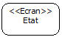 | Écran, Page, Fenêtre.
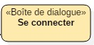 | Boîte de Dialogue.
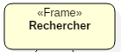 | Frame ( Elément d'écran – header, footer, nav, search … - , de page ).
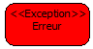 | Erreur (Rouge).
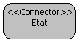 | Sous-système (Gris clair).

Autres

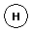 Historique (Shallow History : historique récent, par exemple page précédente).

Historique profond (par exemple revenir à l'accueil).

- Les transitions

Les transitions, passage d'un écran à un autre, sont représentées par des arcs orientés.

Syntaxe

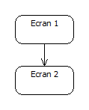

Exemple

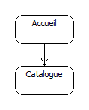

- Exemple : diagramme de navigation E-Commerce (Front-Office)

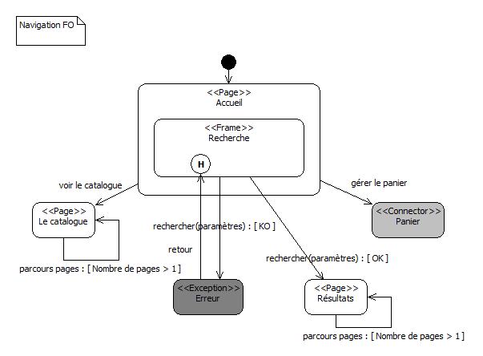

Note : les transitions de la page Catalogue, de la page Résultats … vers la page d'accueil ne sont pas représentées pour ne pas alourdir le schéma.
Le H (Shallow History) symbolise [Page précédente].

Mots-clés :

Maquettes, navigation.
Pseudo état initial (début), pseudo état final (fin).
Écran, Page, Frame, Connecteur, Exception, stéréotype, état.
Transition, garde, paramètre, self-transition.
Shallow history, Deep History.

- Diagramme de Navigation et codage

Un DET (Diagramme D’ Etats - Transitions) orienté diagramme de navigation est traduit par un ou plusieurs contrôleurs dans le modèle ECB.

Exemples de « traductions » :

- En Java EE les servlets font office de contrôleur.
- Dans une application Web à base de JSF le fichier faces-config.xml fait office de contrôleur. La section <navigation-rule> permet de spécifier une règle de navigation.
- Avec Symfony2 la gestion des routes met en place le diagramme de navigation.
- Un fichier .htaccess sert aussi aux redirections et réécriture d'URL.
- Dans une application Node.js le script .js gestionnaire des routes fait office de routeur et donc dérive directement du DNAV et les fichiers .ejs sont les boundaries.

